**Промежуточная аттестация 1 вариант** Выбери один правильный ответ **1. Какова главная функция хлорофилла в растениях?**

1) выделение углекислого газа

2) поглощение энергии света

3) защита растений от грибковых и вирусных болезней

4) превращение листьев растений в ядовитые для насекомых-вредителей

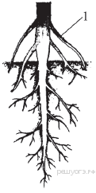**2.  Рассмотрите рисунок. Что изоб­ра­же­но на ри­сун­ке под циф­рой 1?**

1) боковой корень

2) главный корень

3) корневой волосок

4) придаточный корень

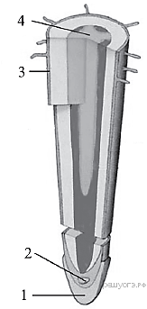

**3. Рассмотрите внутреннее строение корня. Какой цифрой на рисунке обозначена структура, по которой происходит движение воды в стебель?**

1) 1

2) 2

3) 3

4) 4

**4. Какой из изображённых органов растений является видоизменённым корнем?**

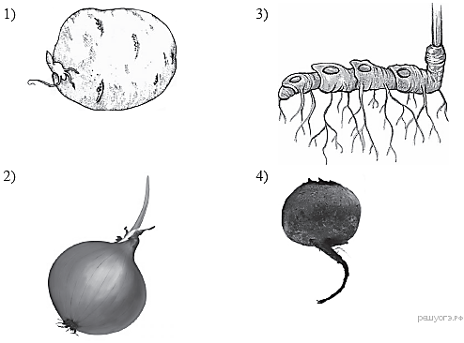

**5. Почка — это**

1) конус нарастания 2) зачаточный побег

3) зачаточное растение 4) пазуха листа

**6. По какой части древесного стебля происходит передвижение растворённых органических веществ из листьев ко всем органам**

1) камбий 2) сердцевина

3) древесина 4) луб

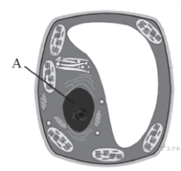**7. На рисунке изображена растительная клетка. Какую функцию выполняет часть клетки, обозначенная буквой А?**

1) производит питательные вещества

2) контролирует жизнедеятельность

3) запасает воду

4) поглощает энергию солнца

**8. Какой органоид вырабатывает энергию, используемую клетками?**

1) вакуоль 2) митохондрия

3) ядро 4) комплекс Гольджи **9. Передвижение растворённых минеральных веществ от корней к листьям в организме растений происходит по**  
1) сосудам древесины 2) ситовидным трубкам  
3) клеткам камбия 4) механическим волокнам **10. Какую функцию выполняют устьица листа?**  
1) выделяют в атмосферу пары воды  
2) поглощают кванты солнечного света  
3) защищают от попадания в лист частиц пыли  
4) препятствуют попаданию в лист вредных химических веществ

**11. Рас­те­ния, в от­ли­чие от жи­вот­ных, в про­цес­се пи­та­ния НЕ ис­поль­зу­ют**

1) энер­гию сол­неч­но­го света 2) ми­не­раль­ные соли

3) уг­ле­кис­лый газ и воду 4) го­то­вые ор­га­ни­че­ские ве­ще­ства

**12. Клетки кожицы листа прозрачны и бесцветны, поэтому они проницаемы для**  
1) вредных веществ 2) воды  
3) солнечного света 4) кислорода

**13. Усики винограда — это видоизменённые**

1) листочки сложного листа 2) корни

3) прилистники 4) выросты побега

**14. Какой из изображённых органов является видоизменённым подземным побегом?**

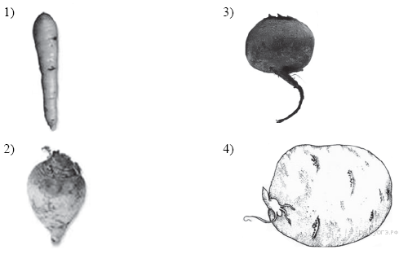

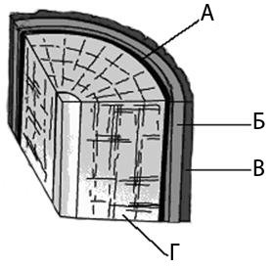**15.  На рисунке изображен фрагмент внутреннего строения стебля многолетнего растения. Какой буквой на нем обозначен луб?**

13 – 15 – «отлично» 10 – 12 – «хорошо» 7 – 9 – «удовлетворительно» менее 7 – «неудовлетворительно»

**2 вариант 1. Фотосинтез протекает в клетках**

1) корней подорожника

2) мякоти плода зрелой груши

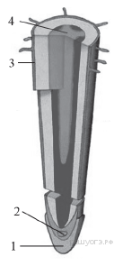3) семян капусты

4) листьев бузины чёрной

**2. Рассмотрите рисунок, на котором изображено строение корня. Какой цифрой на нём обозначена зона деления?**

1) 1

2) 2

3) 3

4) 4

**3. На рисунке изображено микроскопическое строение корня. В какой из зон был сделан срез?**

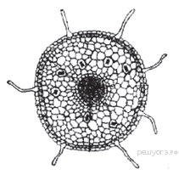

1) проведения

2) всасывания

3) деления

4) роста

**4. Какой из видоизменённых органов является видоизменённым побегом?**

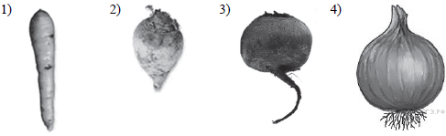

**5. Какой из изображённых органов растений является видоизменённым корнем?**

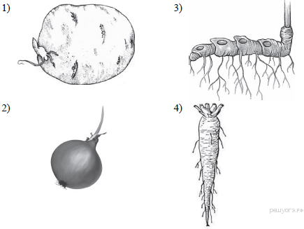

**6. Образовавшиеся в процессе фотосинтеза органические вещества перемещаются по**  
1) камбию  
2) механической ткани  
3) ситовидным трубкам  
4) сосудам древесины **7. Какую функцию выполняют клетки кожицы листа?**  
1) поглощают пары воды из атмосферы  
2) предохраняют лист от высыхания

3) запасают воду и органические вещества  
4) придают листу прочность и упругость **8. По какой части стебля происходит передвижение воды и минеральных веществ?**  
1) древесине 2) камбию 3) коре 4) сердцевине **9. Какую роль играет камбий в стебле древесного растения?**  
1) запасает питательные вещества  
2) проводит питательные вещества  
3) обеспечивает рост стебля в толщину  
4) усиливает рост междоузлий

**10. Ситовидные трубки древесного стебля входят в состав**  
1) древесины  
2) камбия  
3) луба коры  
4) пробки коры

**11.  Какой органоид обеспечивает сборку белка в клетках?**

1) ядро 2) рибосома

3) клеточный центр 4) лизосома

**12. Какой органоид обеспечивает синтез органи-ческих веществ из неорганических в раститель-ной клетке?**

1) вакуоль 2) митохондрия

3) хлоропласт 4) рибосома 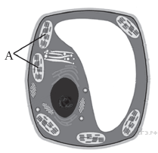

**13.  На ри­сун­ке изоб­ра­же­на рас­ти­тель­ная клет­ка. Какую функ­цию вы­пол­ня­ет часть клет­ки, обо­зна­чен­ная бук­вой А?**

1) про­из­во­дит пи­татель­ные веще­ства 2) кон­тро­ли­ру­ет жиз­не­де­я­тель­ность 3) за­па­са­ет воду 4) по­гло­ща­ет энер­гию солн­ца **14.  На рисунке изображен фрагмент внутреннего строения стебля многолетнего растения. Какой буквой на нем обозначена древесина?**

**15. Какую функцию выполняют чечевички пробкового слоя коры?**  
1) выделяют в атмосферу углекислый газ 2) поглощают кванты солнечного света  
3) защищают от попадания частиц пыли  
4) препятствуют попаданию вредных химических веществ

13 – 15 – «отлично» 10 – 12 – «хорошо» 7 – 9 – «удовлетворительно» менее 7 – «неудовлетворительно»